**BIÊN BẢN LÀM VIỆC LẦN 2**

Hôm nay vào lúc 16 giờ 30 phút, ngày 07 tháng 10 năm 2022.

Tại: SC Vivo City – Cửa hàng McDonalds.

**Chúng tôi gồm:**

1. Trần Triều Huy.
2. Hoàng Thị Mai Hoa.
3. Đoàn Thị Kim Yến.
4. Trần Thị Ngọc Ánh.

**Đã làm việc với:** Nhân viên chăm sóc khách hàng cửa hàng McDonalds.

**Nội dung làm việc:** Bổ sung một số vấn đề còn thiếu sau Biên bản làm việc lần 1

* Khảo sát về quy trình nhập kho và kiểm kho.
* Khảo sát thông tin về quy trình đặt hàng online.
* Tìm hiểu về hàng chờ, các giao diện hiển thị trên hệ thống.
* Thông tin về giá món và tình trạng món.
* Một số hình ảnh minh chứng:

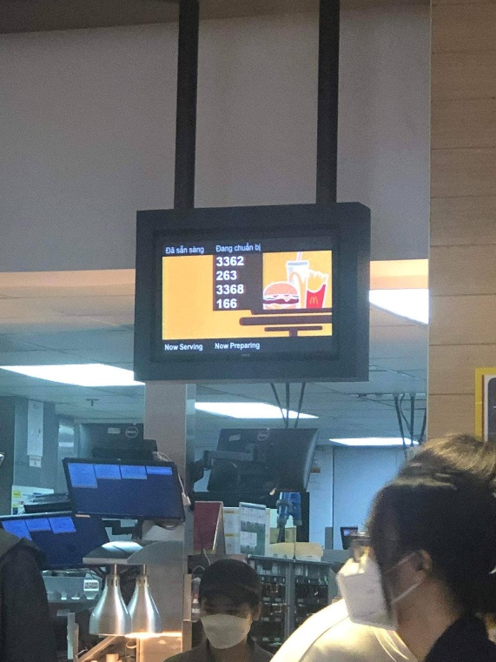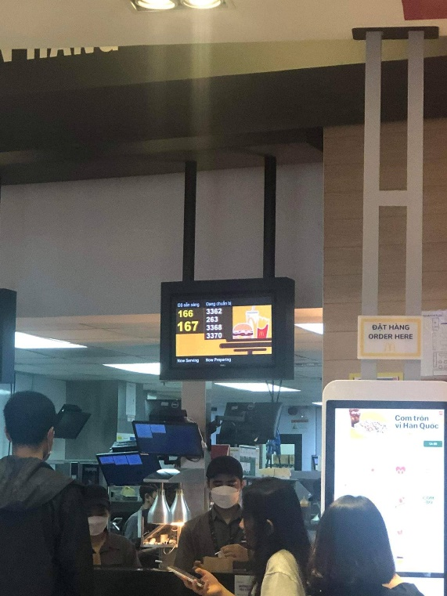

Biên bản kết thúc vào 17 giờ 00 phút, ngày 07 tháng 10 năm 2022.

**NGƯỜI LẬP BIÊN BẢN**

*(Ký, ghi rõ họ tên)*

Yến

Đoàn Thị Kim Yến